中國文化大學教育部高教深耕計畫計畫成果紀錄表

子計畫 | 1091 B4-3 智慧工廠人才培育:工學院(化材系)
具體作法 | 企業參訪
主題 | 嘉德技術開發股份有限公司(桃園觀音區環科路235號)參訪
內容  （活動內容簡述/執行成效） | 主辦單位：工學院化學工程與材料工程學系  活動日期：109年11月4日  活動地點：嘉德技術開發股份有限公司(桃園觀音區環科路235號)  主 講 者：何春松博士  淡江大學兼任助理教授  化工技師  參與人數： 34 人（教師 1 人、學生 32 人、行政人員 0 人、校外 1 人）  內 容：  1.利用旋轉窯式焚化爐處理廢棄物如:油泥、醫療性廢棄物、有機廢棄物等。  2.將上述焚化爐所生產的熱作為高溫金鋼沙回收所需的熱，以生產碳化矽、二氧化矽之混合物。  3.以高溫氧化技術焚化減容、去毒、安定化目的。  執行成效：  1.了解眾多廢棄物利用焚化處理的程序，供廢棄物可額外的使用價值。  2.到中控室了解程序設計在作業上的應用。  3.處理廢棄物可能產生的毒素(如戴奧辛)的處理方法，如使用調整溫度、活性碳  吸附、原酸:用半乾式除酸塔(20%氫氧化鈉)、集塵器:廢棄物焚化、粉塵蒐集外送  處理。
活動照片  (檔案大小以不超過2M為限) | 活動照片電子檔名稱  (請用英數檔名) | 活動照片內容說明(每張20字內)
 | 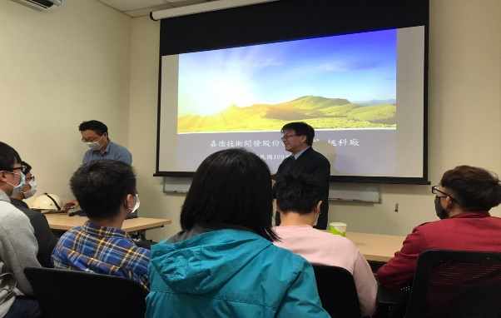 | 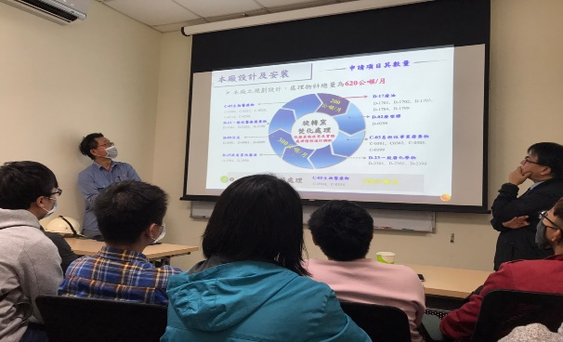
 | 活動相片一 | 活動相片二
 | 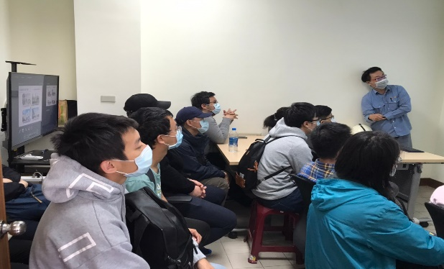 | 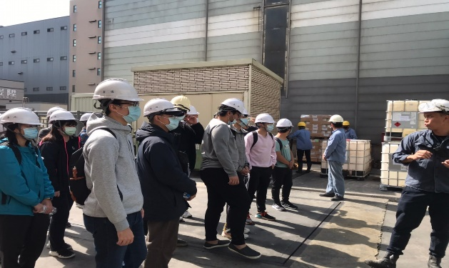
 | 活動相片三 | 活動相片四
備註：活動照片請附上原始照片一併回傳
附件檔案 | 附件檔案名稱  (請用英數檔名) | 附件名稱
 | P1 | P2
 | P3 | P4

